1. Opis problemu

Tematem projektu było stworzenie bazy danych oraz hurtowni danych dla sieci salonów kosmetycznych. Projekt bazy miał się składać z nie więcej niż 20 tabel. Stworzona przez nas baza umożliwia pozyskanie informacji na temat wizyt oraz dostaw do salonach kosmetycznych w różnych miastach. Przechowuje dane dotyczące klientów, pracowników, dystrybutorów.

1. Schemat bazy dany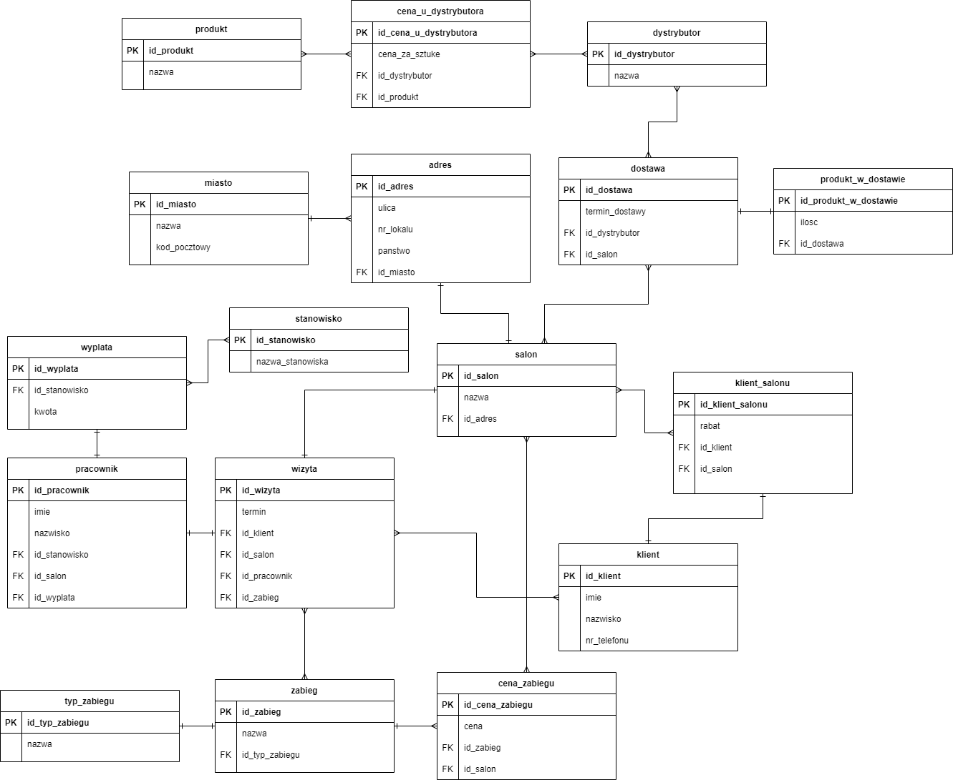
2. Opis transformacji bazy do hurtowni

Aby utworzyć hurtownie danych w pierwszej kolejności musieliśmy zdecydować się na jedną domenę. W przypadku naszej bazy moznaby problem rozwiązać dwojako, skupić się na wizytach klientów w salonie lub na dostawach. Wybraliśmy tę pierwszą opcję. Tak właśnie z tabela wizyta została przekształcona w tabelę faktów wizyta_fakt, a poszczególne tabele w tabele wymiarów (pracownik -> pracownik_wymiar, klient -> klient_wymiar) itd.

1. Schemat hurtowni

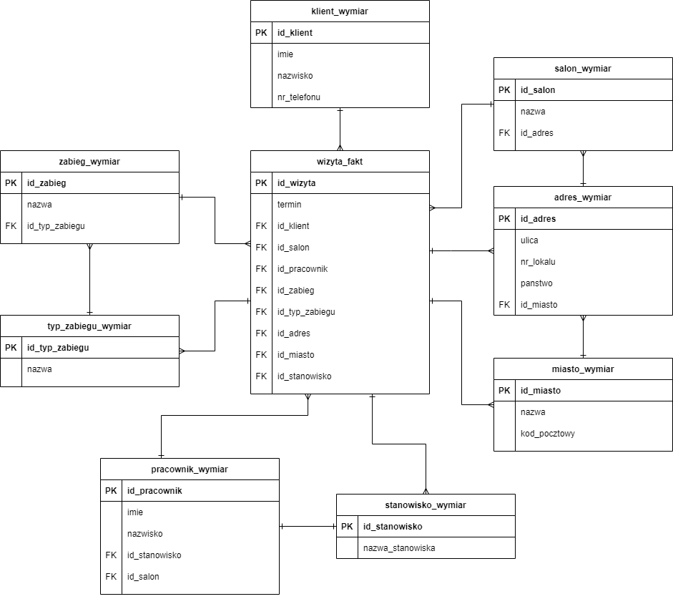

1. Opis procesu ładowania i transformacji danych

Dane do bazy danych oraz do hurtowni załadowaliśmy przy pomocy sql loadera. Aby załadować dane wystarczy uruchomić plik ładowanie_ctl.bat. plik ten uruchamia kolejno pliki ctl przygotowane dla poszczególnych tabel. W plikach tych znajdują się informację w jaki sposób załadować dane – czyli jak program ma przeczytać pliki csv. W plikach csv stworzonych dla poszczególnych tabel znajdują się dane oddzielone od siebie przecinkiem.

1. Zapytania

Rollup

1 Podaj ile razy dany klient był na danym zabiegu w danym salonie.

2 Podaj ile wizyt na zabiegi danego typu w danym salonie bylo w dniu 03-12-2020

3 Podac ile razy pracownik o danym stanowisku wykonywał dany zabieg w 2020 roku

Cube

1 Podaj ile razy dany klient był na danym zabiegu w danym salonie.

2 Podaj ile wizyt na zabiegi danego typu w danym salonie bylo w dniu 03-12-2020

3 Podac ile razy pracownik o danym stanowisku wykonywał dany zabieg w 2020 roku

Partycje obliczeniowe

1 Podac ile % stanowi dany zabieg danego typu u kazdego klienta

2 Podac ile % stanowią pracownicy na danym stanowisku w kazdym salonie

3 Podac ile % danych zabiegow u danego klienta wykonywal dany pracownik

Okna

1 Ilość zabiegów danego typu

2 Ilość zabiegów danego typu w danym salonie

3 Ilość zabiegów danego typu w danym salonie dla danego klienta

Funkcje rankingowe

1 Najchetniej wybierany pracownik do danego zabiegu przez danego klienta

2 Najchetniej wybierany zabieg danego typu przez danego klienta

3 Najczesniej wykonywany zabieg w danym typie w danym salonie

1. Porównanie wykonania poszczególnych zapytań

Rollup

Baza 131ms, 23.023sec,

Hurtownia 120ms, 22,793sec

Cube

Baza 340ms, 23,574sec

Hurtownia 301ms, 23,244ms

Partycje obliczeniowe

Baza 190ms, 10ms

Hurtownia 150ms, 10ms

Okna

Baza 0ms, 100ms

Hurtownia 0ms, 100ms

Funkcje rankingujące

Baza 90ms, 90ms

Hurtownia 90ms, 80ms

1. Wnioski

Dla wszystkich zaproponowanych przez nas zapytań okazało się, że czasy wykonania dla hurtowni danych były nieco krótsze od czasów wykonania dla bazy danych.